Ruit 144 – 1983-vertaling
Naam:
Gemeente:
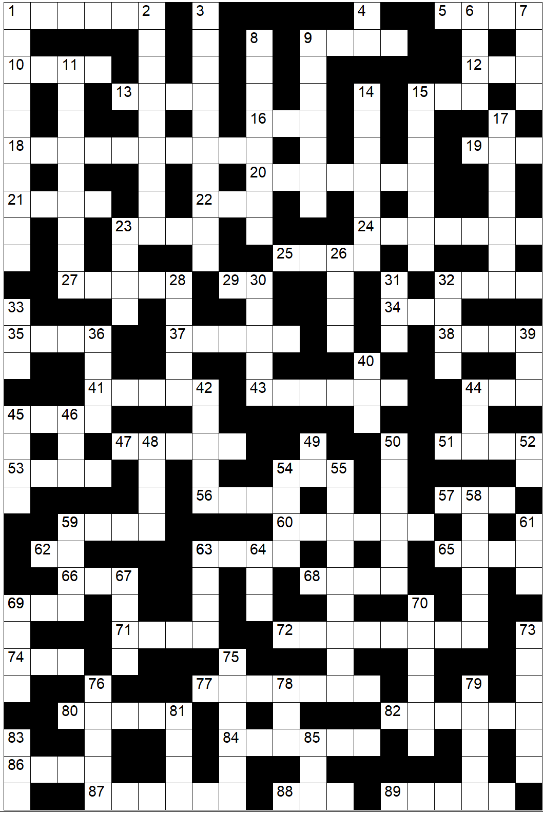

Leidrade

AF
1 Hooglied 8:2
2 Handelinge 27:16
3 Hosea 5:12
4 Jesaja 57:13
6 Lukas 7:14
7 Levitikus 14:56
8 Matteus 22:10
9 Esegiël 3:9
11 Handelinge 21:8
14 Lukas 24:42
15 Eksodus 4:25
17 Efesiërs 4:27
23 Numeri 13:10
26 Spreuke 3:21
28 Genesis 30:19
30 Johannes 18:11
31 Genesis 3:22
32 2 Samuel 9:7
33 Numeri 8:25
36 1 Samuel 17:18
39 Hebreërs 12:13
40 1 Samuel 21:13
42 Psalm 59:16
44 Genesis 6:16
45 Openbaring 6:1
46 Spreuke 6:29
48 Eksodus 9:25
49 Genesis 37:19
50 Spreuke 6:27
52 Filippense 4:12
54 Spreuke 6:6
55 Galasiërs 1:14
58 1 Kronieke 29:28
59 Job 5:26
61 Josua 23:13
63 Numeri 27:10
64 Genesis 4:19
67 Genesis 45:18
69 Esegiël 38:19
70 Levitikus 21:20
73 Jesaja 11:3
75 Romeine 12:16
76 Psalm 74:14
78 Spreuke 30:22
79 Spreuke 9:13
81 Daniël 12:7
83 2 Konings 18:2
85 Psalm 9:10
DWARS
1 Lukas 1:62
5 Job 38:36
9 1 Samuel 17:45
10 Nehemia 5:13
12 Markus 4:28
13 Lukas 7:11
15 2 Samuel 15:1
16 Matteus 28:12
18 Johannes 4:23
19 Jesaja 9:11
20 Jesaja 14:16
21 Genesis 12:2
22 2 Samuel 20:26
23 1 Korintiërs 14:8
24 Amos 3:5
25 Daniel 10:1
27 1 Korintiërs 15:33
29 Levitikus 4:12
32 Lukas 20:47
34 Openbaring 3:16
35 Genesis 32:31
37 Openbaring 17:9
38 Jesaja 40:13
41 Spreuke 11:22
43 Markus 16:14
44 Spreuke 1:17
45 Jeremia 4:10
47 Esegiël 24:16
51 2 Kronieke 29:28
53 Prediker 9:2
54 Hosea 7:9
56 Rigters 5:17
57 1 Kronieke 5:15
59 Job 7:5
60 1 Kronieke 11:46
62 Markus 11:13
63 Genesis 36:15,
65 1 Konings 16:7
66 Ester 9:24
68 Numeri 13:23
69 Deuteronomium 28:35
71 Klaagliedere 2:21
72 Levitikus 11:35
74 2 Korintiërs 3:3
77 Handelinge 27:42
80 2 Kronieke 3:9
82 1 Samuel 15:14
84 Sagaria 6:6
86 Handelinge 27:39
87 Psalm 23:5
88 Eksodus 5:3
89 Jeremia 43:12

